Dirección de Estado Abierto, Estudios y Evaluación
Ciudad de México, 23 de marzo de 2020

Conferencia de Prensa vespertina COVID-19 Secretaría de Salud del Gobierno Federal
Fecha: | 23 de marzo de 2020. 19:00 horas.
Fuente: | Secretaría de Salud. Comunicado Técnico Diario.Coronavirus en el Mundo (COVID-19).
Estadísticas actualizadas en México: | Total de personas confirmadas: 367, (+ 51 más que ayer).  63% Hombres.  37% Mujeres.  En la Ciudad de México: 60 (+4 que ayer)  Total de personas sospechosas: 826, (+33 que ayer).  Total de casos negativos: 1,865.  Total de defunciones: 4, (+2 que ayer).  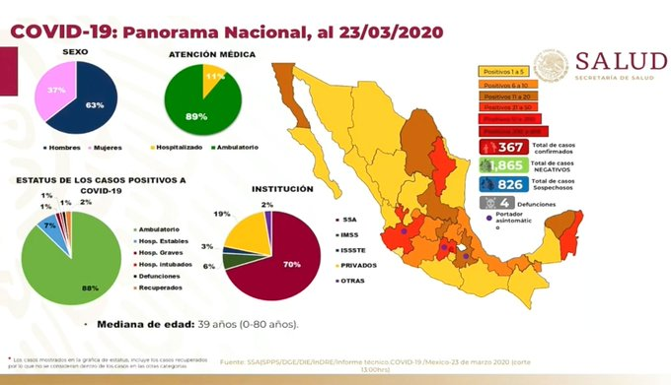
Anuncios destacados: | 1.- Es indistinto si se le llama fase 1 o Fase 2. El cambio de fase es gradual y no existe una cifra determinada para anunciar el cambio de fase.  2.- La OMS clasifica solo dos fases: Casos importados y casos importados y comunitarios. Conforme aumente el número de casos se volverá imposible rastrear la cadena de transmisión.  3.- En los próximos días, América será zona de mayor número de infecciones por COVID-19.  4.- Exhorto a continuar con el programa “Susana Distancia”, a fin de que se limiten las cadenas de transmisión del COVID-19.
Otros temas: | 1.- Con base en la metodología de la OMS, la Secretaría de Salud difunde la siguiente tabla:  Casos confirmados 367 100%  Casos importados 292 80%  Asociados a importación 70 19%  Casos sin antecedentes identificables de importación 5 1%
Participó: | - Dr. Hugo López-Gatell Ramírez, Subsecretario de Prevención y Promoción de la Salud. Secretaría de Salud del Gobierno Federal.

